# 3.概率论

## 3.1.概率基础

### 3.1.1.随机试验，样本空间，随机事件

随机试验案例：

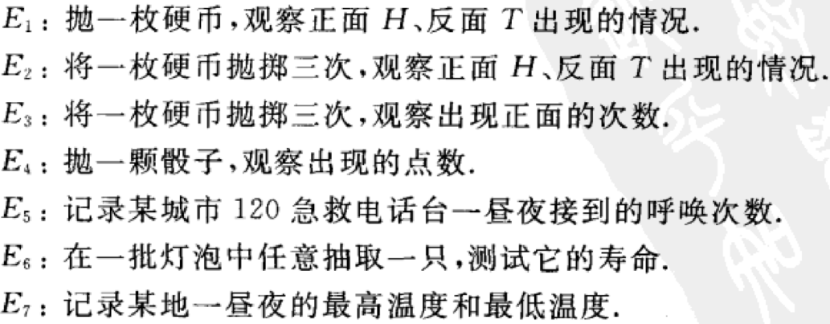

**随机试验：**

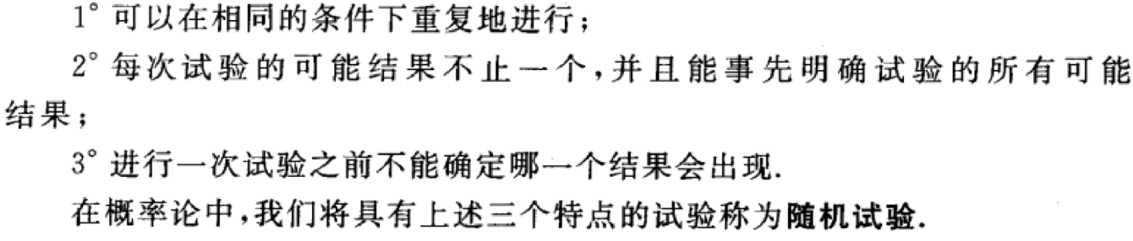

**样本空间：**

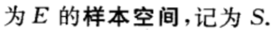

对应上面七个随机试验的样本空间。

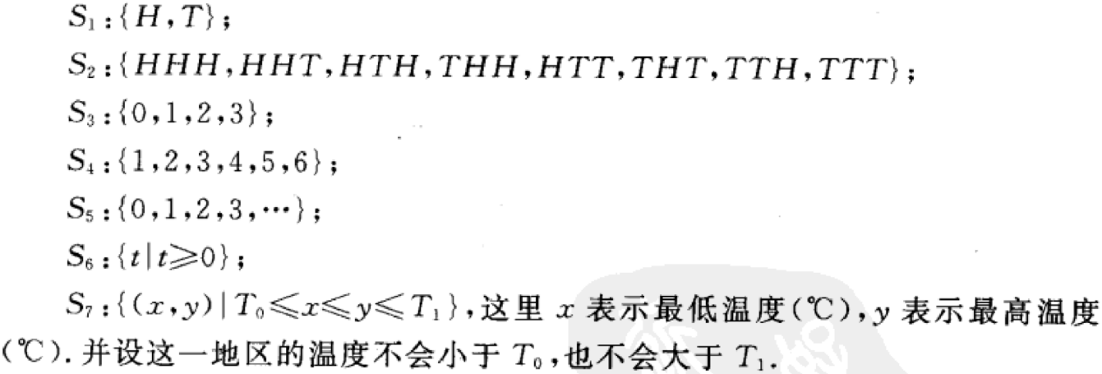

**随机事件：**



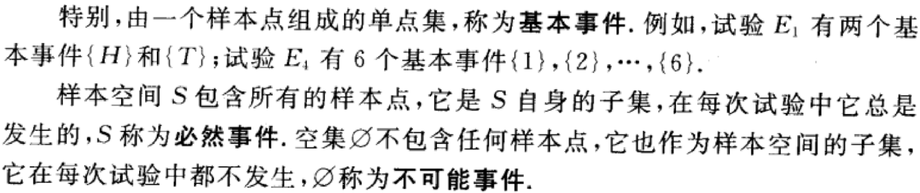

互斥事件：



对立事件：



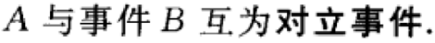

### 3.1.2.概率的定义

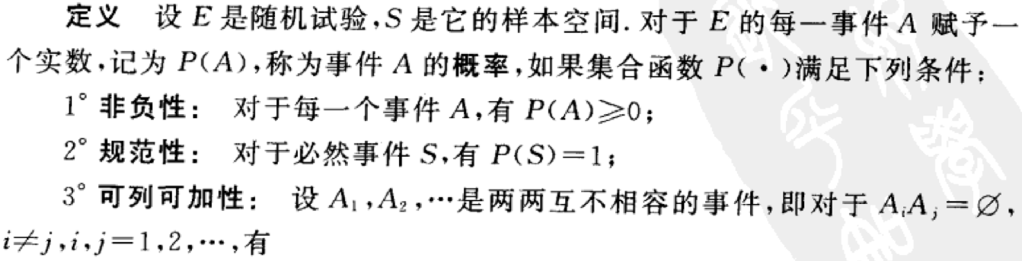





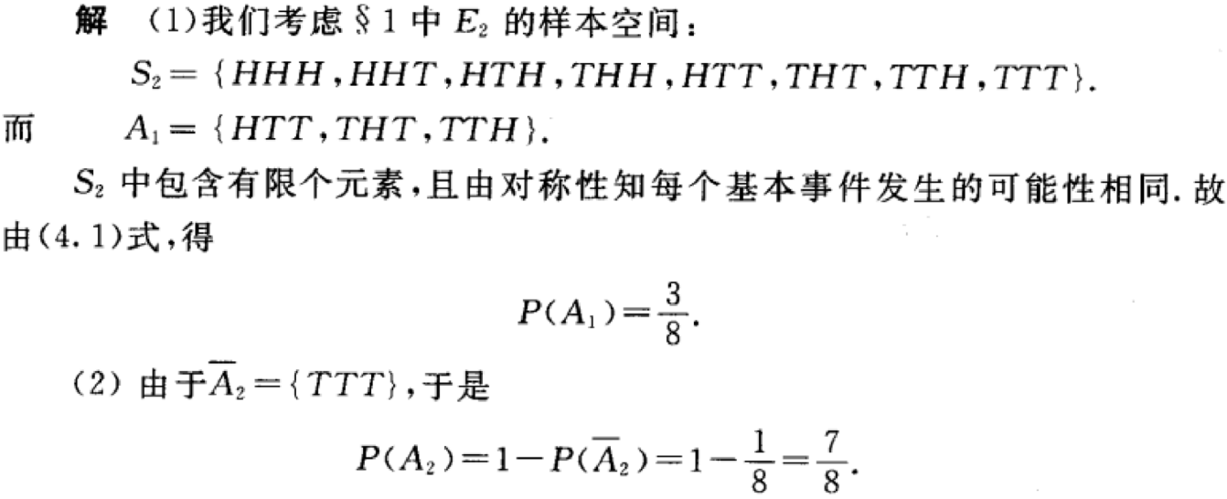

### 3.1.3.条件概率与乘法公式

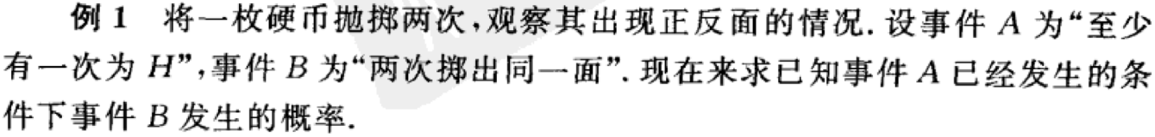

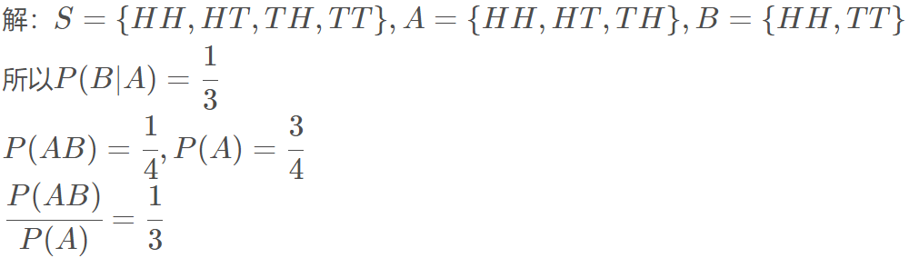

**条件概率：**

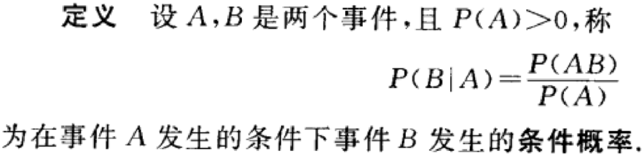

**乘法公式：**

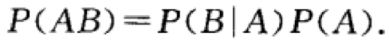





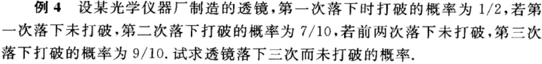

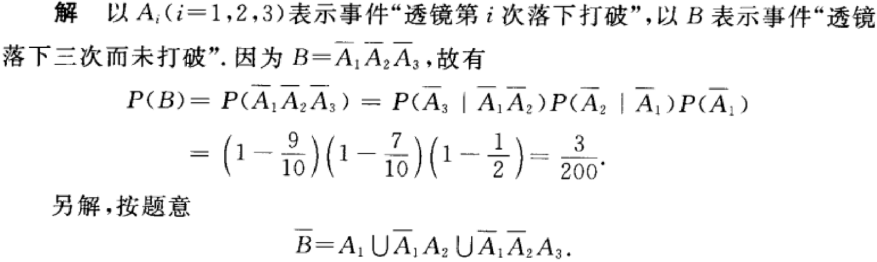

### 3.1.4.全概率公式和贝叶斯公式

**全概率公式：**

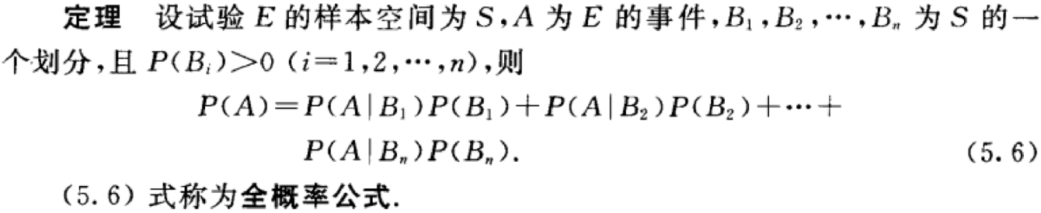

**贝叶斯公式：**

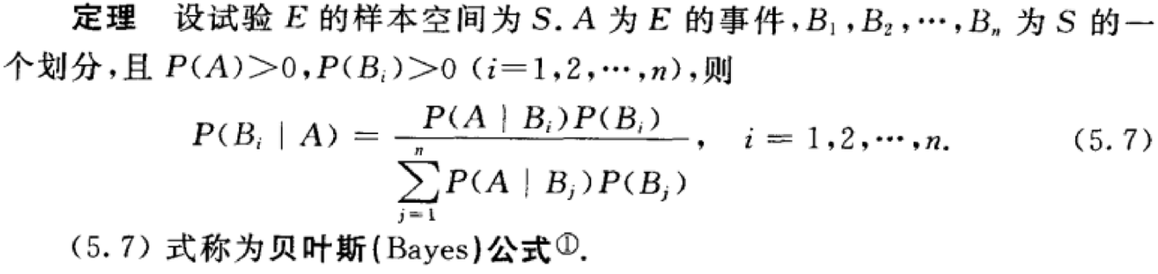

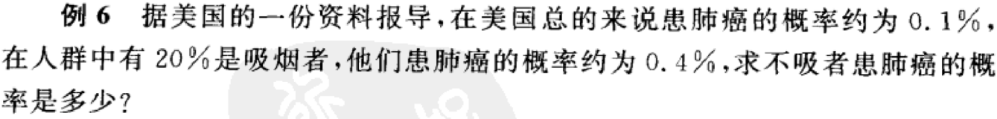

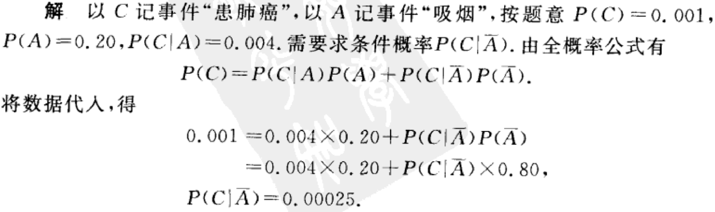



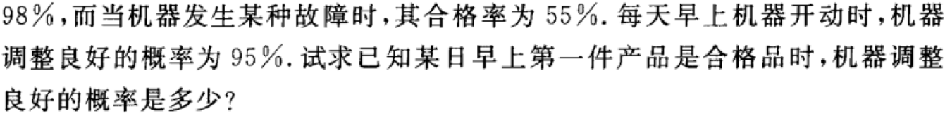

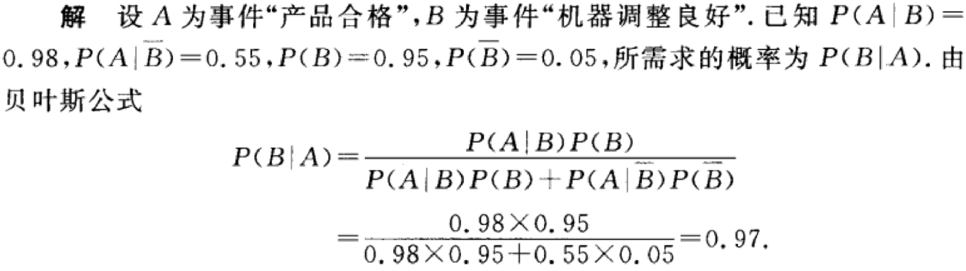

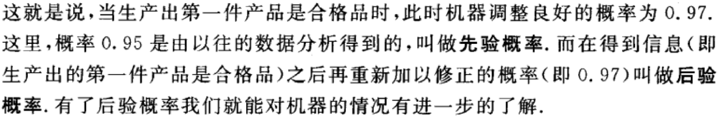

### 3.1.5.独立性

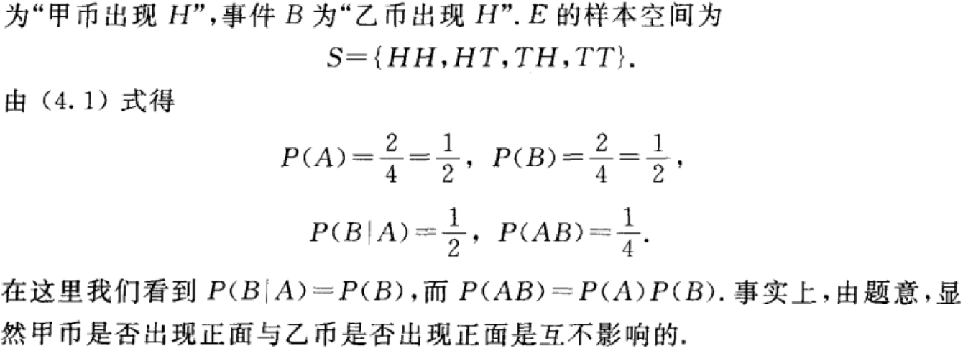

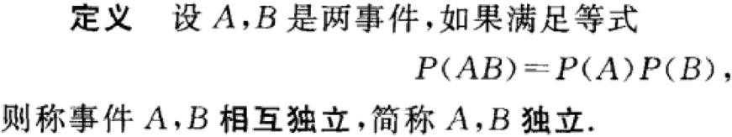

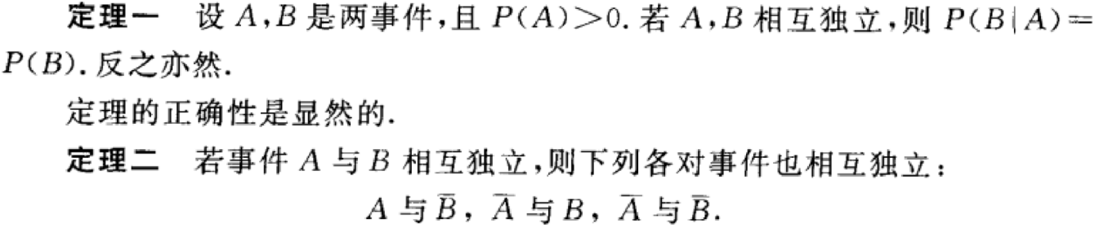

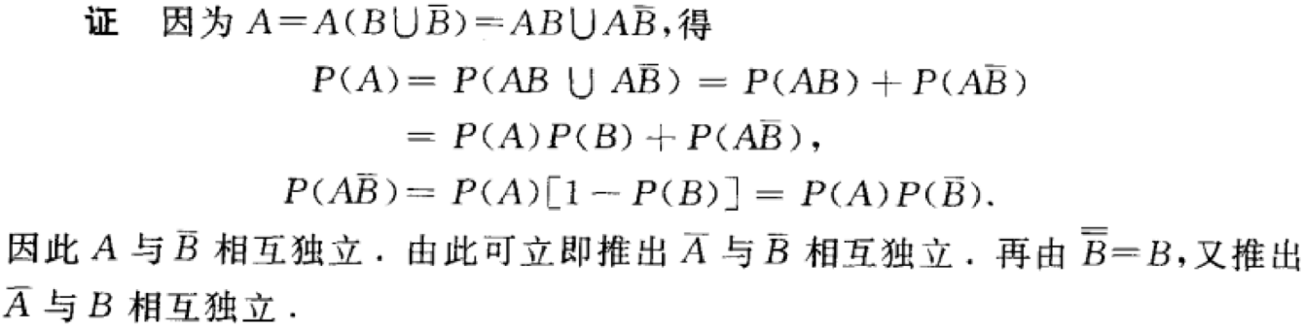

## 3.2.随机变量

### 3.2.1.离散随机变量

**（0-1）分布：**

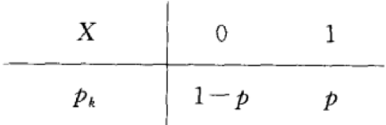

**伯努利实验、二项分布：**

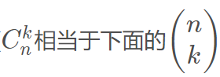

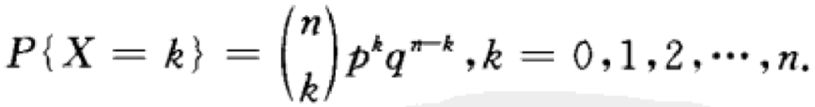

**泊松分布：**

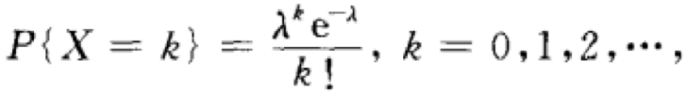



λ为数学期望

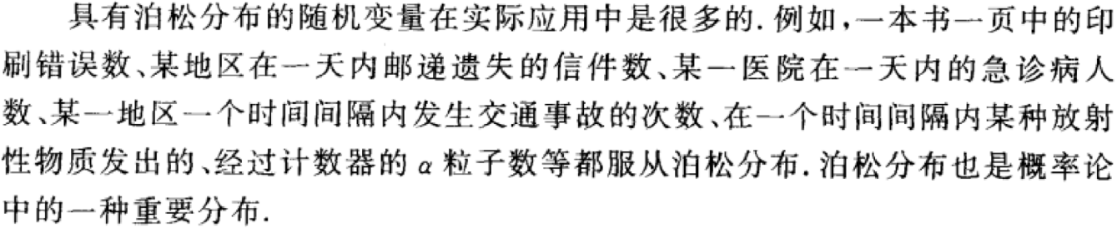

### 3.2.2.连续随机变量

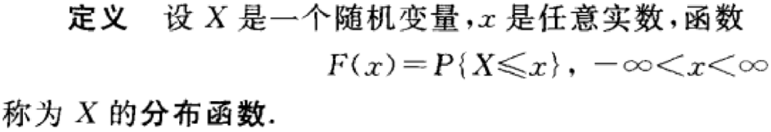

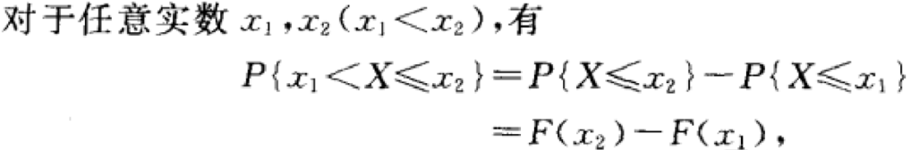

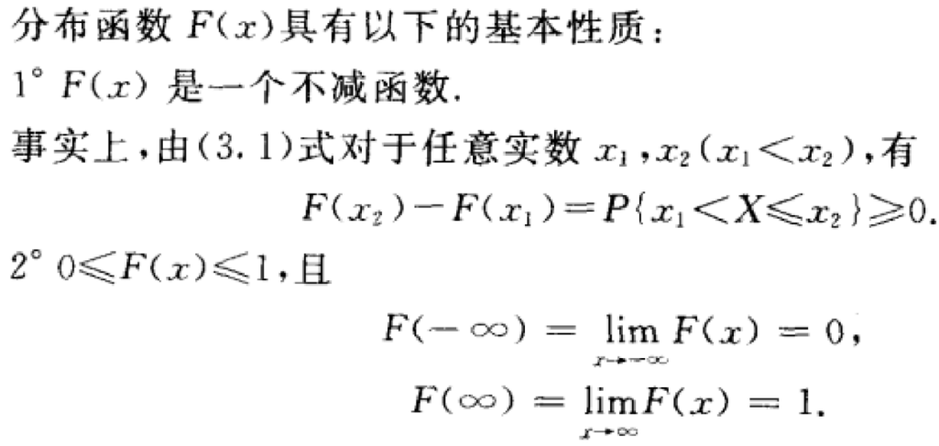

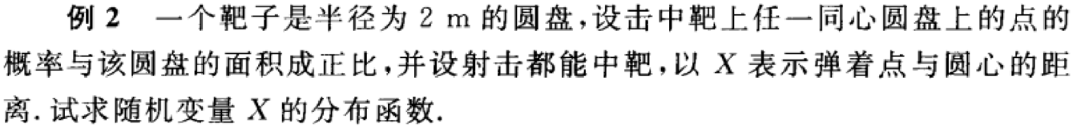

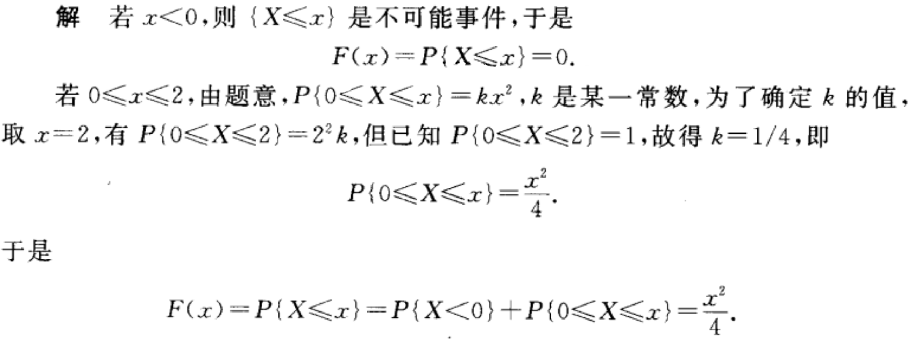

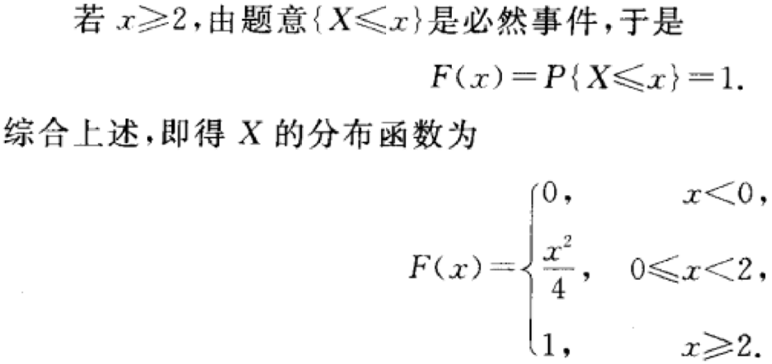

**概率密度：**

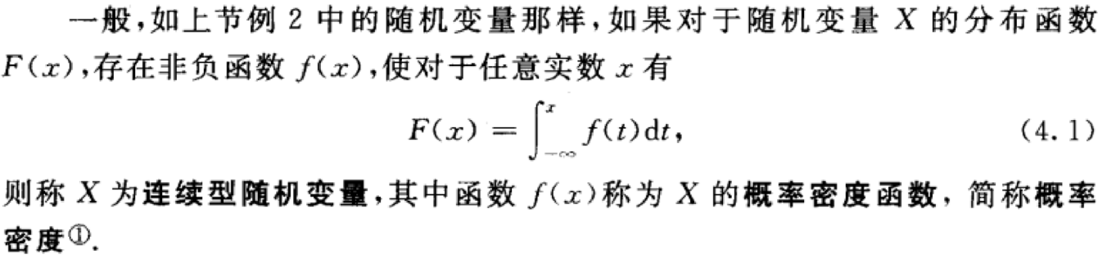

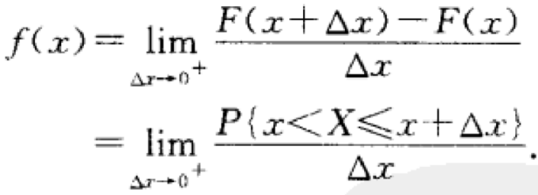

下图中相当于，概率密度相当于概率除以长度也就相当于当单位概率（单位长度上的概率）。

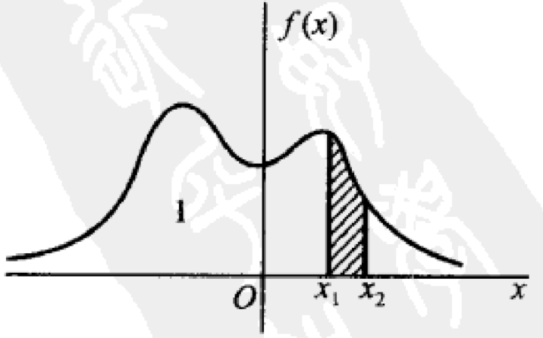

概率密度具有如下性质：

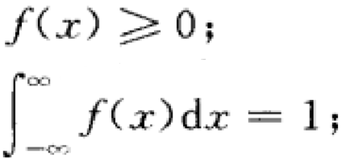

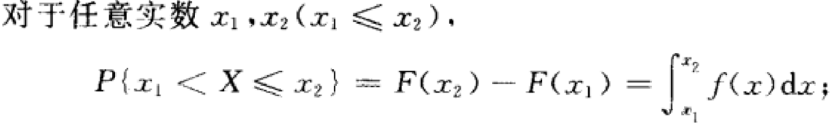

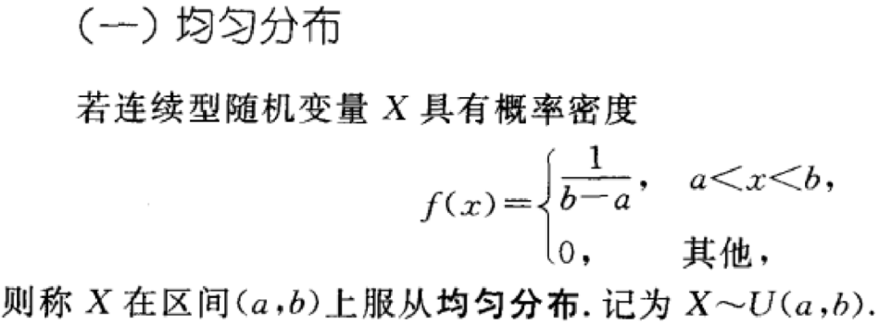

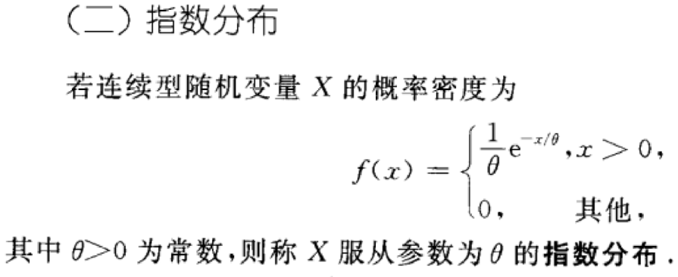

其中x为给定时间的长度，θ为期望

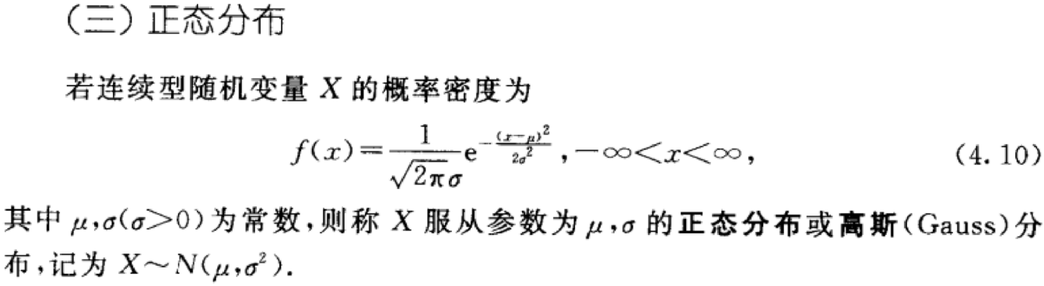

μ为期望，为方差。

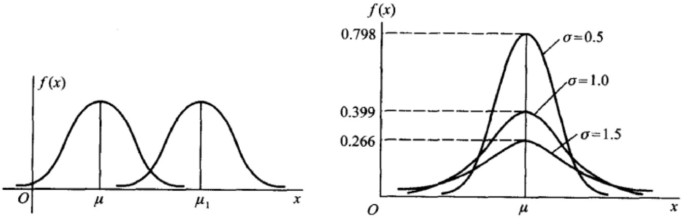



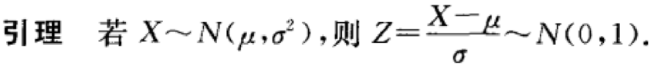

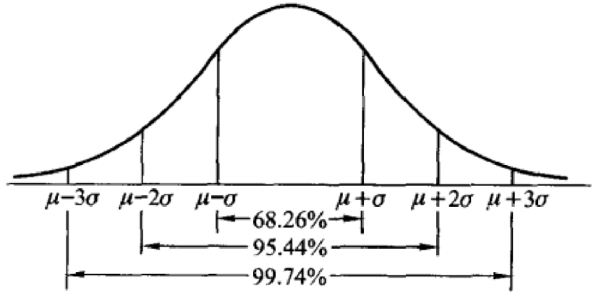

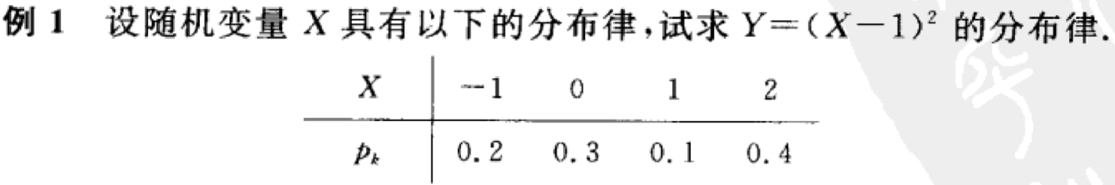

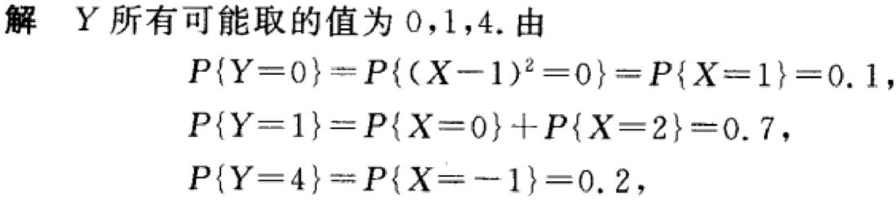

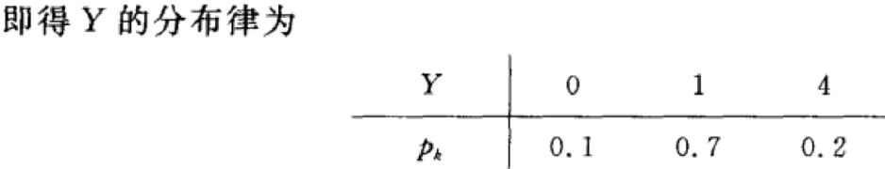

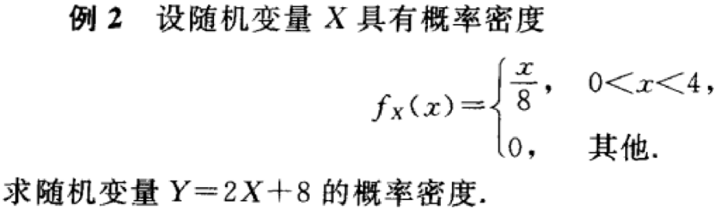

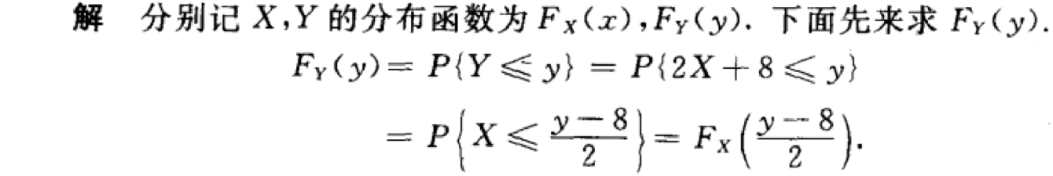

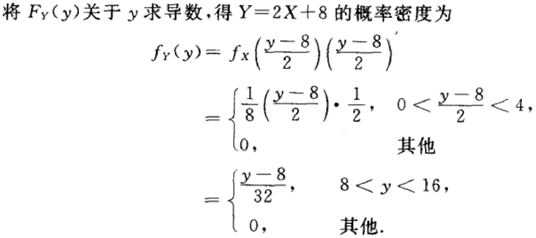

### 3.2.3.多维随机变量(两个随机变量)

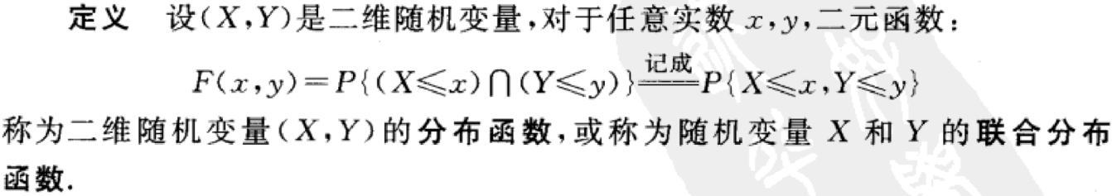



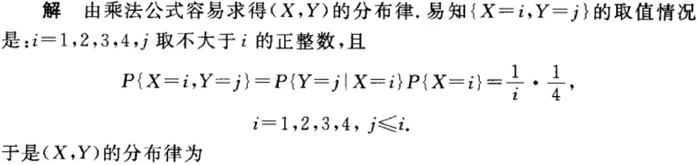

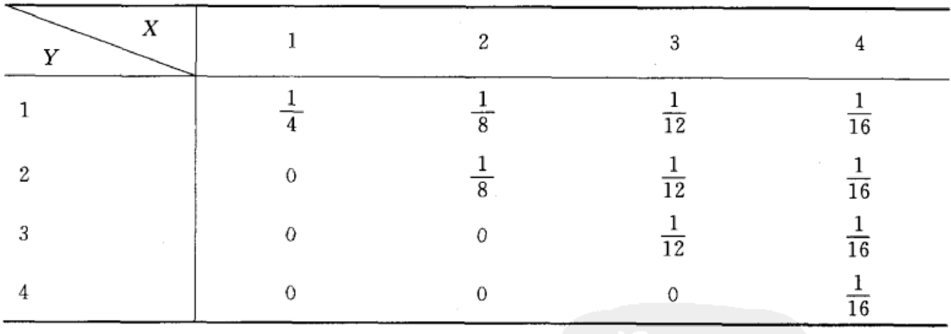

以上是离散型随机变量联合分布函数

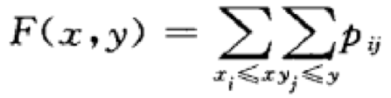

满足：

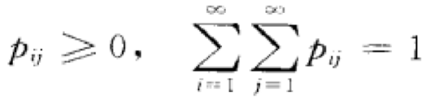

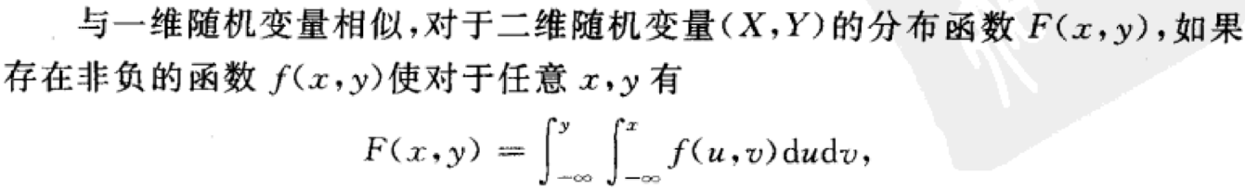

概率密度函数具有如下性质：

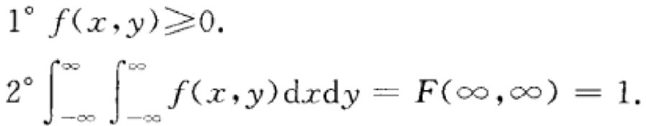

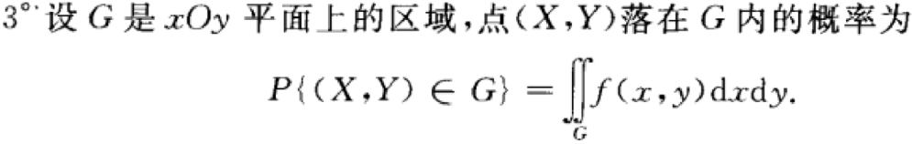

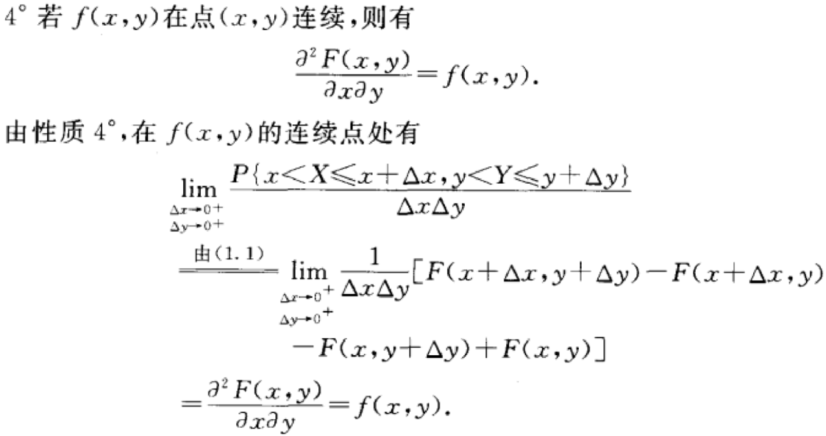

### 3.2.4.边缘分布和条件分布

**边缘分布：**

之前的是二维离散变量的联合概率分布形式，如果不关心Y，就对Y进行求和变成：

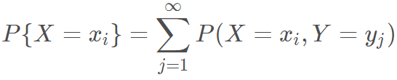

以上就是，X的边缘分布，可写为：

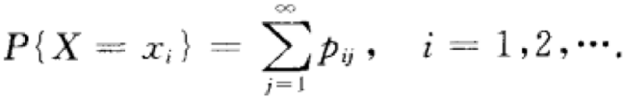

同样，Y的分布律为：

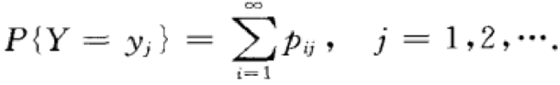

对于连续型变量，X的边缘分布就是把Y积分积掉：

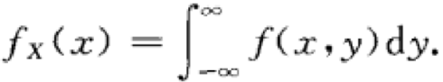

Y的边缘分布就是把X积分积掉：

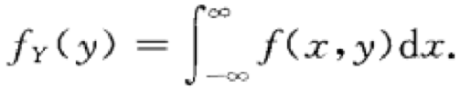

**条件分布：**









条件分布律的性质：

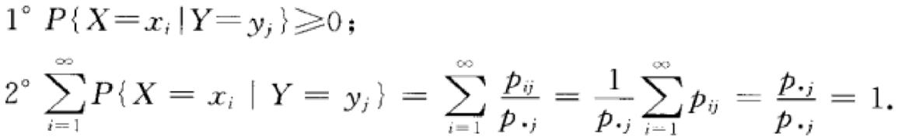

连续条件下X的概率密度：

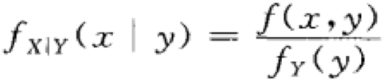

**独立性：**

连续型随机变量，X和Y相互独立的条件：

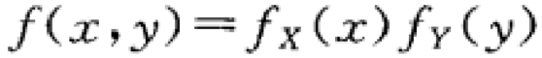

离散型随机变量，X和Y相互独立的条件：



## 3.3.期望与方差

### 3.3.1.期望

**离散型随机变量X的数学期望：**

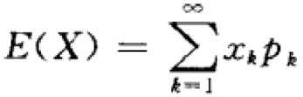

**连续型随机变量X的数学期望：**

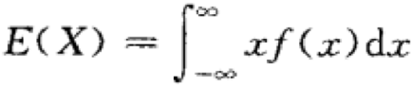

均匀分布的期望：

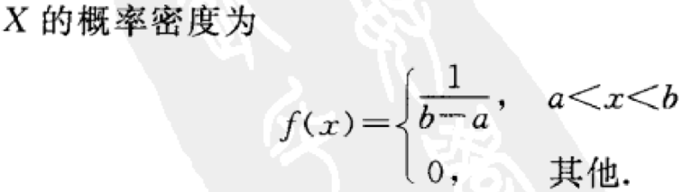

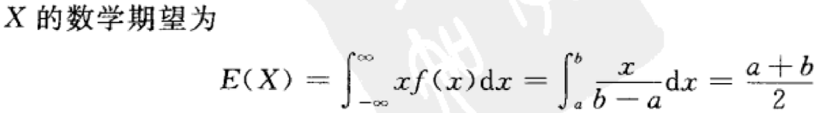

期望的性质：

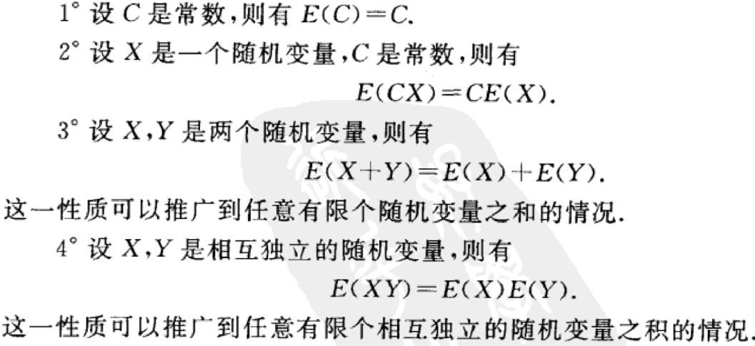

### 3.3.2.方差

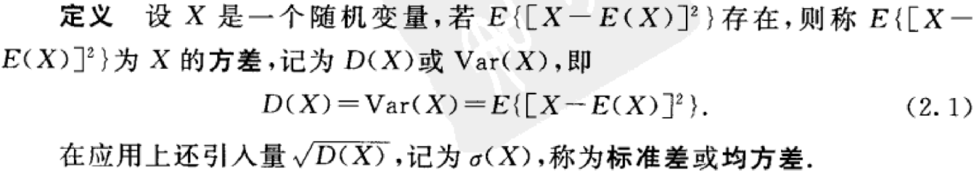

对于离散变量，方差计算公式为：

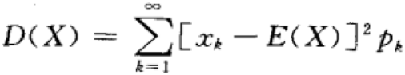

对于连续变量，方差计算公式为：

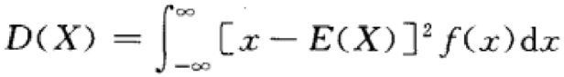

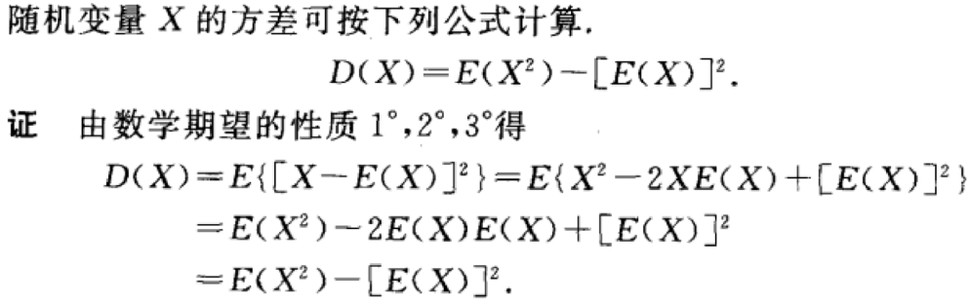



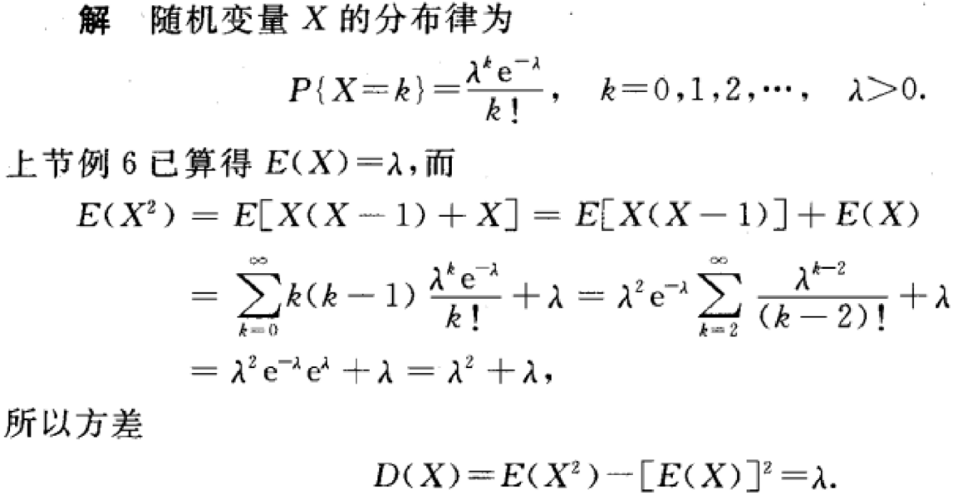



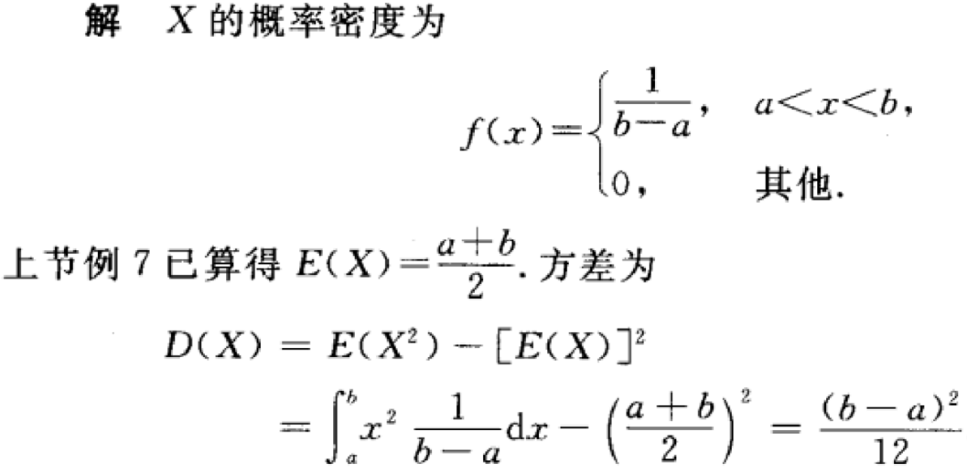

方差常见性质：

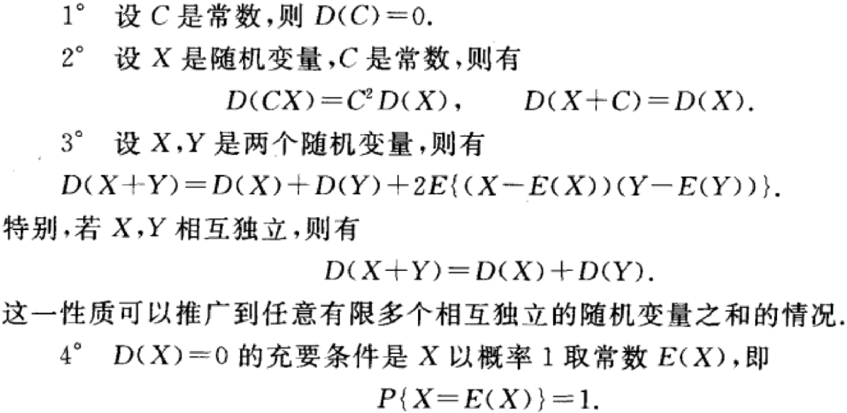

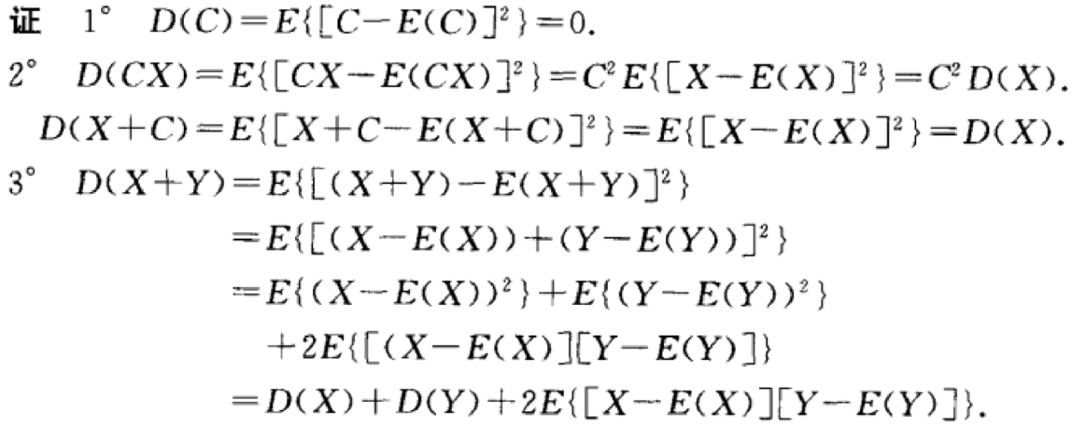

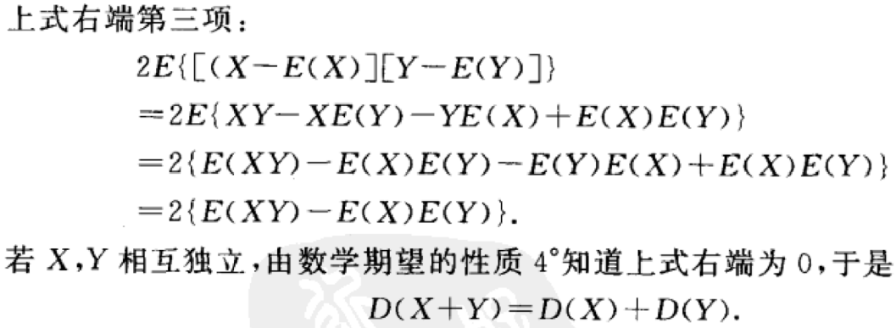

### 3.3.3.协方差及相关系数

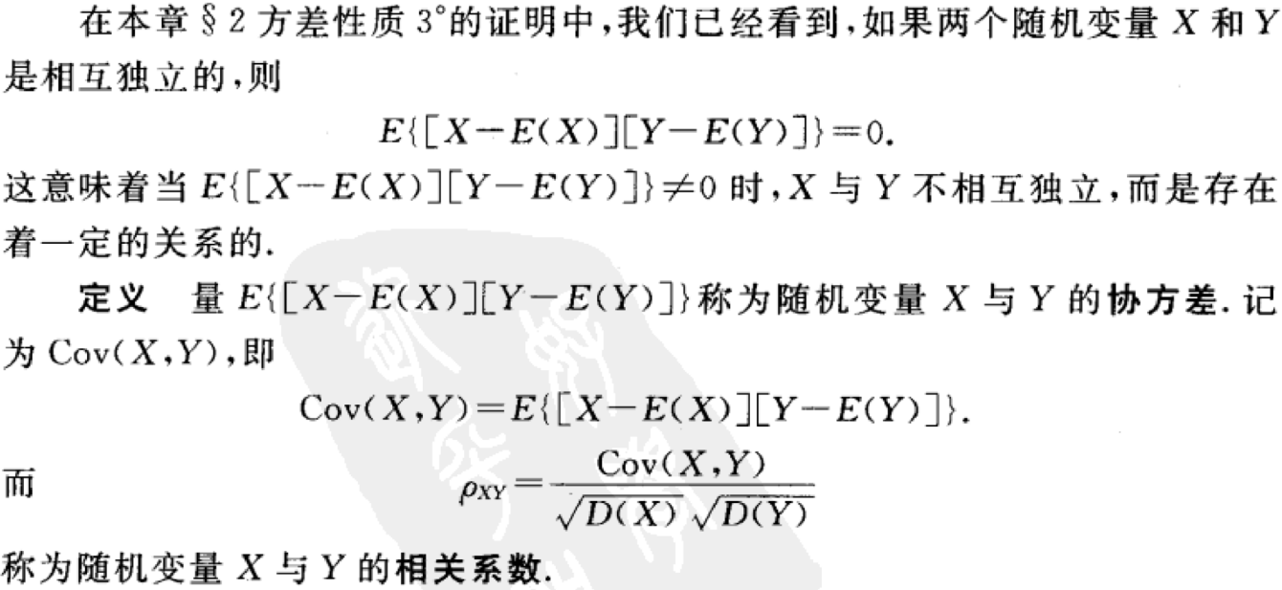

由上述定义可得：

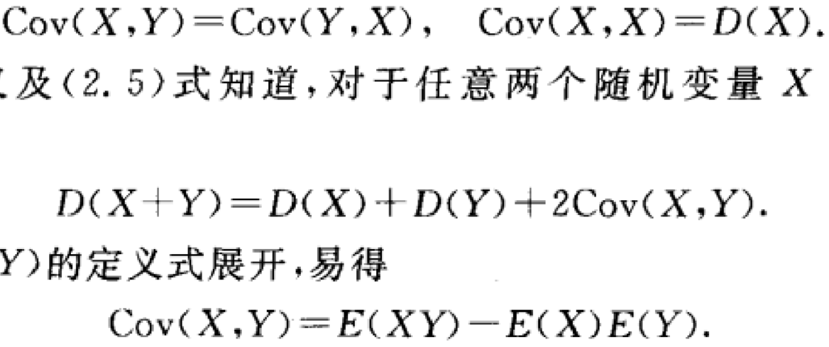





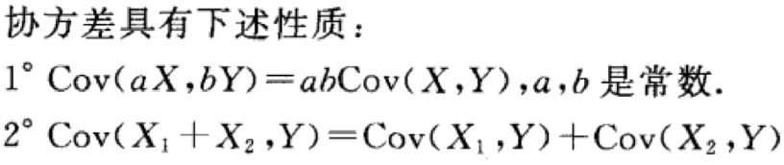

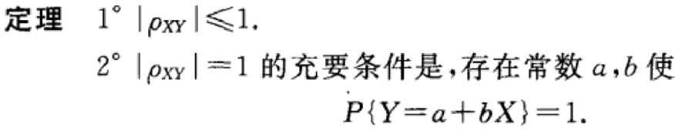

### 3.3.4.矩、协方差矩阵

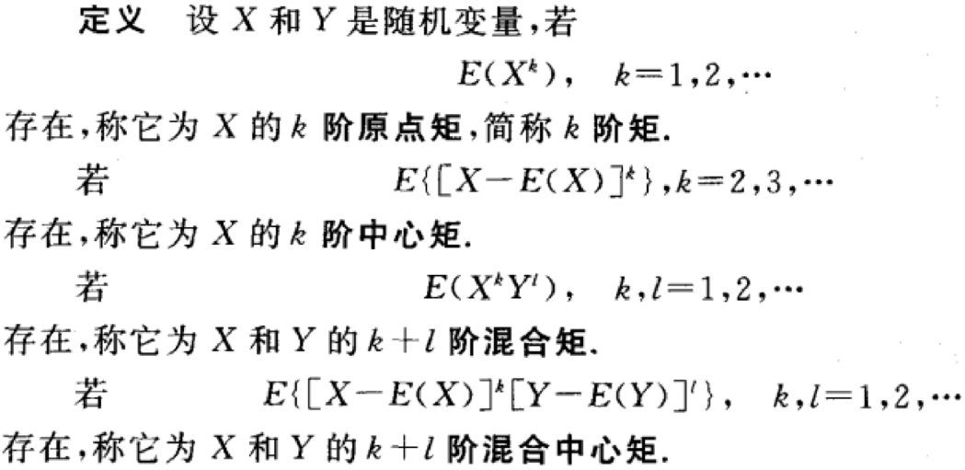



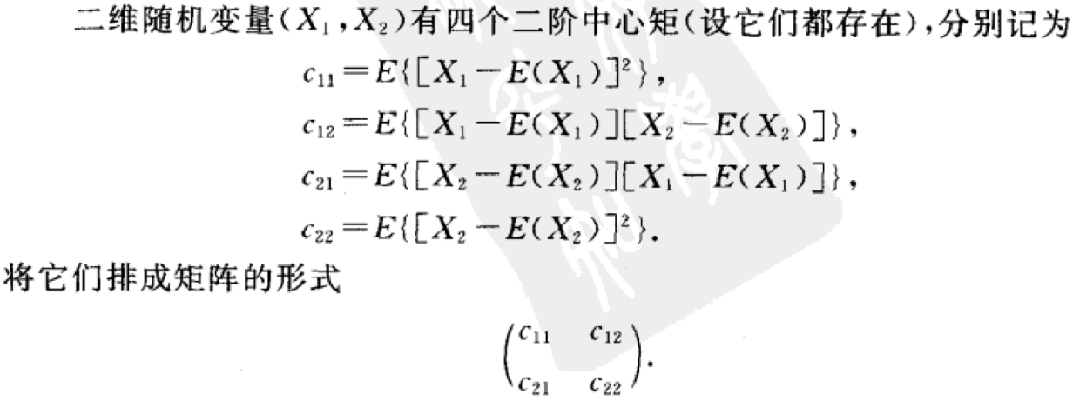

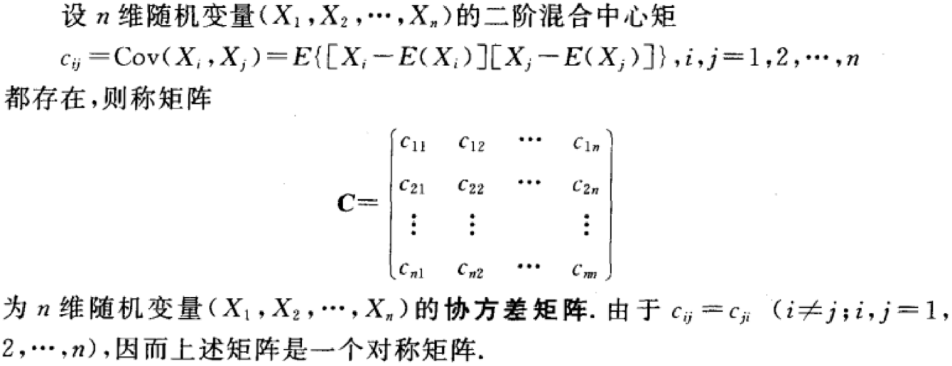

n维正太随机变量的概率密度：

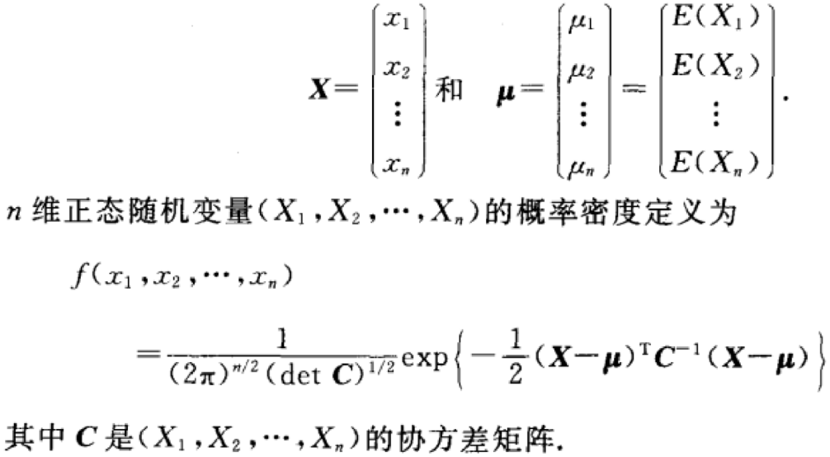

其中为C的行列式

## 3.4.参数估计

### 3.4.1.矩估计

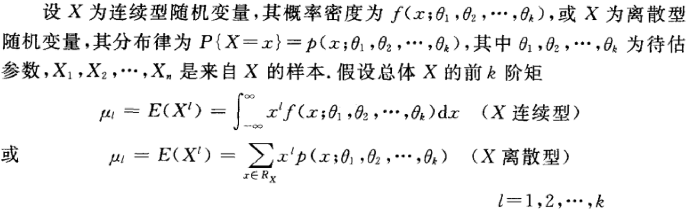

样本矩：

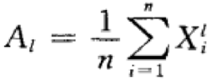

样本矩依概率收敛于相应的总体矩

期望实际上是一阶矩统计

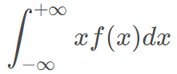

一阶样本矩：

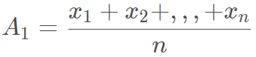

方差实际上是二阶中心矩统计

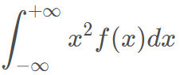

二阶样本矩：

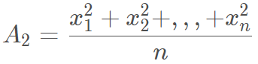

阶样本矩：

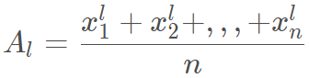



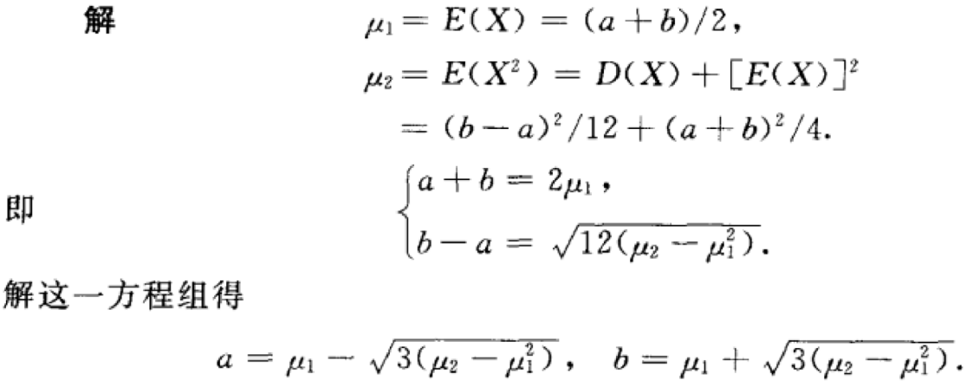

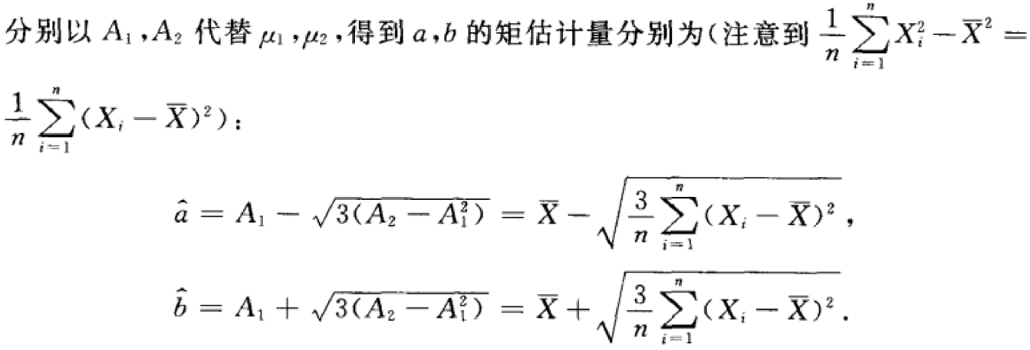



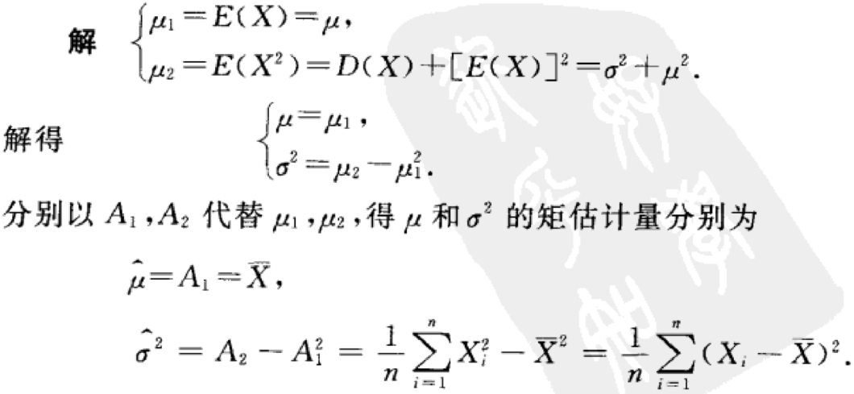

### 3.4.2.极大似然估计



离散型：

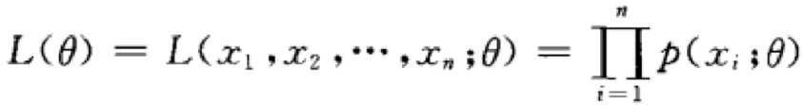

连续型：

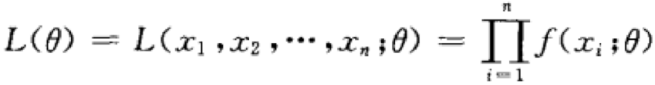

极大似然估计：

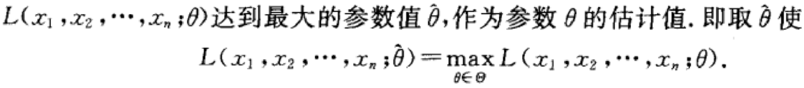

要求参数θ使得抽到样本的联合概率最大，也就是把θ看成变量，求函数L(θ)的最大值，求极值的做法通常就是求导：

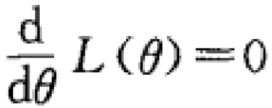

由于函数L(θ)是连乘的形式，不好求解，因此把连乘变成连加，套路就是取对数后求导(极大似然变成对数极大似然)：

